HAFTALIK YOKLAMA FİŞİ
Sistemden haftalık veya gün bazlı öğrencilerin devamsızlıklarını öğretmenlerin elden giriş yapmaları için çıktı olarak ya da öğretmenlerin K12NET sistemi üzerinden daha önce giriş yapmış oldukları Ders Devamsızlığı bilgisine göre alabileceğiniz excel-pdf raporu alabilirsiniz.
Haftalık Yoklama fişinde eğer sistemde haftalık ders programı daha öncesinden sisteme giriş yapıldıysa Öğretmen ve Ders bilgisi rapora yansıyacaktır. Eğer hiçbir şekilde haftalık program ve Takvim girilmemişse standart olarak 8 periyotluk Öğretmen ve Ders bilgisi boş olarak oluşan bir rapor gelecektir.

Raporu almak için Okul ana modülünde bulunan Şubeler ekranına geliniz.
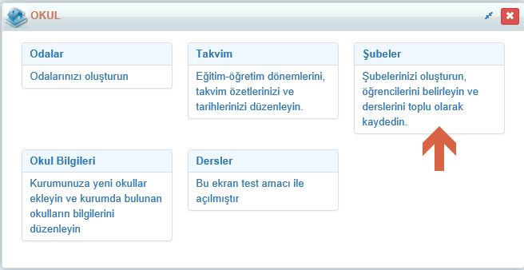

Eğer tek şubeden Haftalık Yoklama Fişi raporu alacaksanız, şubenin satırındaki İşlemler butonuna tıklayınız;
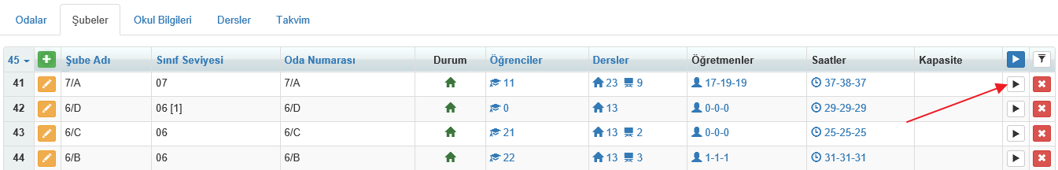

Eğer bütün şubelerin raporunu almak istiyorsanız sağ üst köşede bulunan İşlemler butonuna tıklayabilirsiniz.
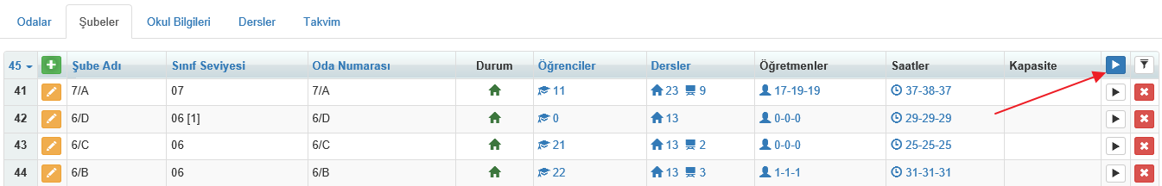

Eğer birkaç şubeyi ya da bir sınıf seviyesindeki bütün şubelerin raporunu aynı anda almak isterseniz sayfanın sağ üst köşesinde bulunan Filtreleme butonuna tıklayınız.
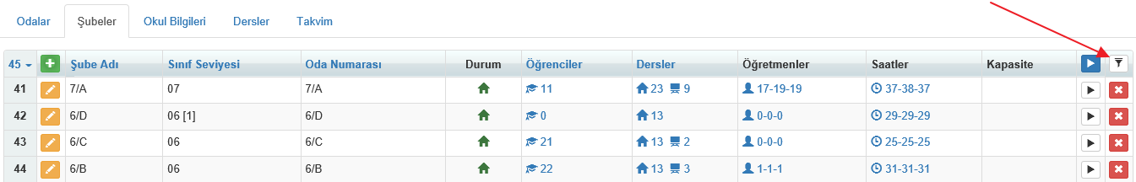

Buradan Şube alanından şubeleri seçip getirebilir ya da Sınıf Seviyesine göre şubeleri getirebilirsiniz.
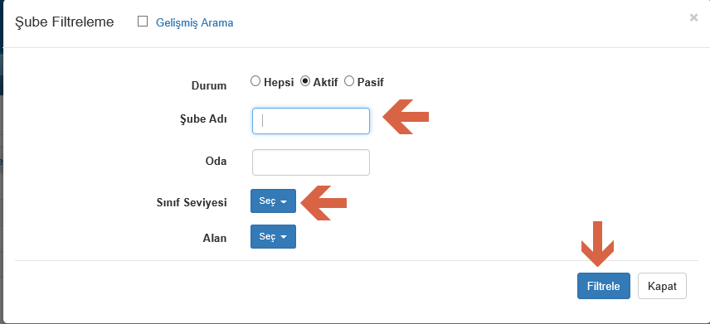

Gelen şubeleri raporlamak için sağ üst köşede yer alan İşlemlere() tıklayıp raporu oluşturabilirsiniz.
Tıkladığınız İşlemler butonunda açılan listeden Haftalık Yoklama Fişi seçiniz.

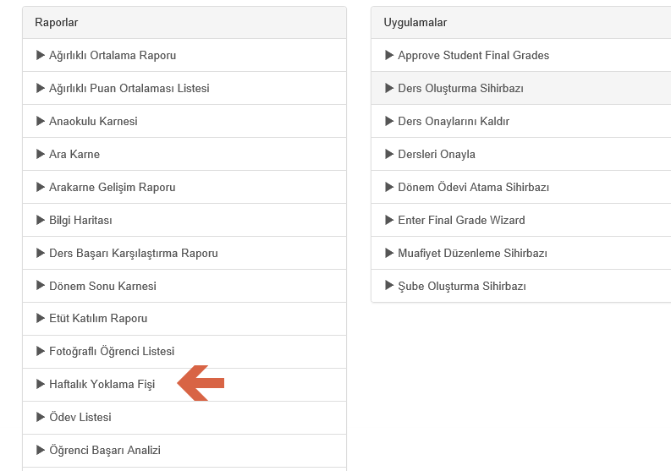

Bu linki seçtiğinizde karşınıza aşağıdaki gibi 9 seçenekli bir ekran gelecektir.
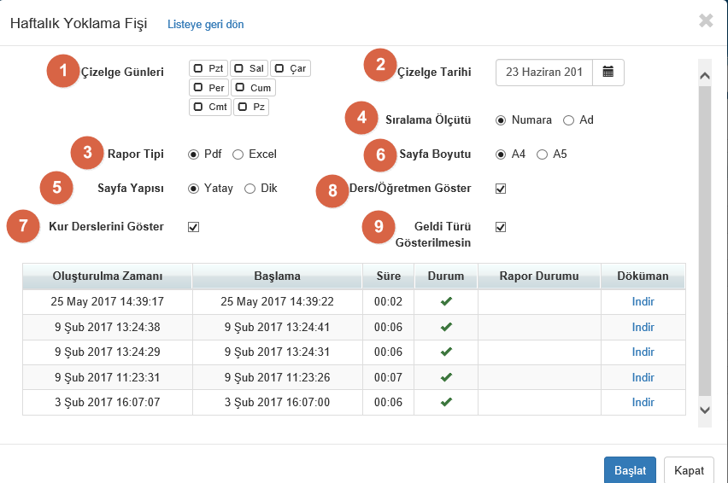

- Çizelge Günleri: Açılır listeden hangi günler seçilir ise raporda o günlere dair alan açılır. Bu alandan tek bir güne dair de çizelge oluşturabilirsiniz birden fazla güne dair de çizelge oluşturabilirsiniz.
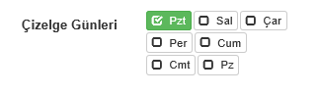
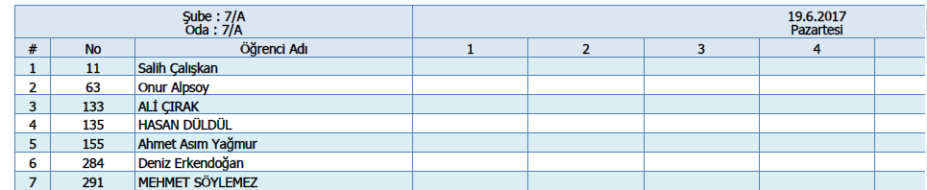
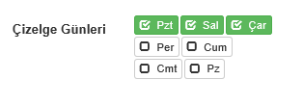
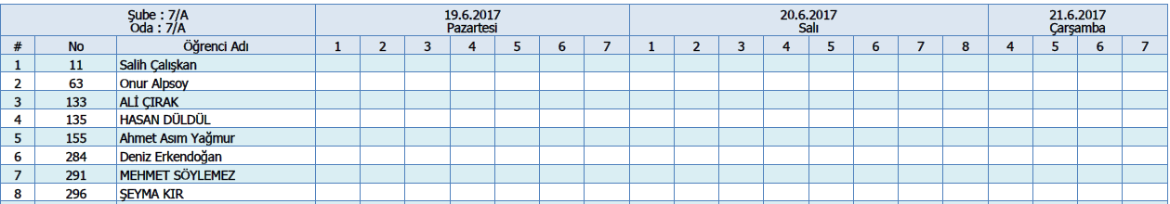

- Hangi tarih girilirse raporda o tarih görünecektir.

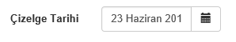

- Rapor Tipi: Raporu PDF formatında ya da Excel formatında oluşturabilirsiniz.

- Sıralama: Raporda öğrencileri isimlerine göre ya da numaralarına göre sıralayabilirsiniz.

- Sayfa Yapısı: Sayfanın dikey ya da dikey formatta oluşmasını sağlayabilirsiniz

- Sayfa Boyutu: Raporu A4 boyutunda ya da A5 boyutunda oluşmasını sağlayabilirsiniz.
- Kur Derslerini Göster: Bazı dersler şubeye atanırken bazı dersler ise şubenin bütün öğrencilerine değil de şubede bulunan birkaç öğrenciye atanabiliyor bu yapının ismi kur yapısıdır. Şubeye atanmayan ancak şubede atanan öğrencilerine atanan derslerin de çizelgede görünmesini istiyor iseniz bu seçeneğin seçili olması gerekmektedir.
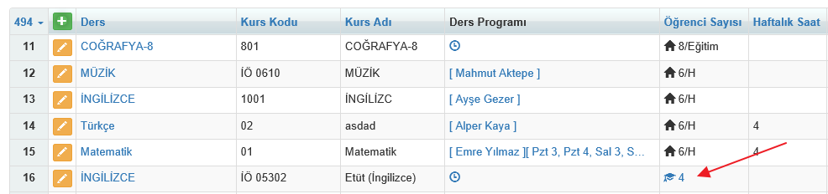
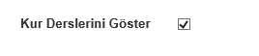

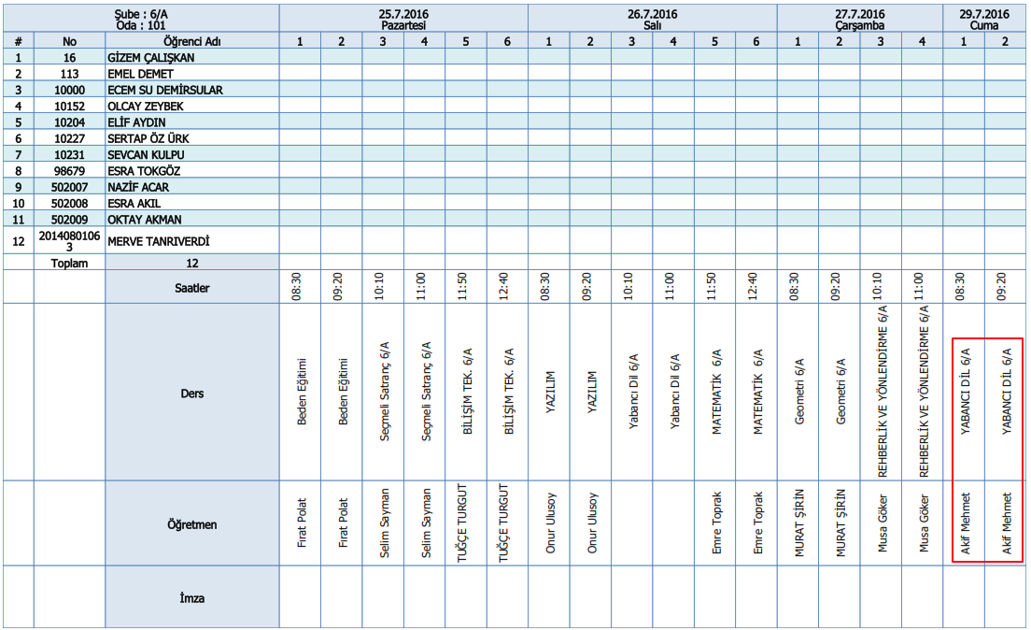

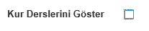
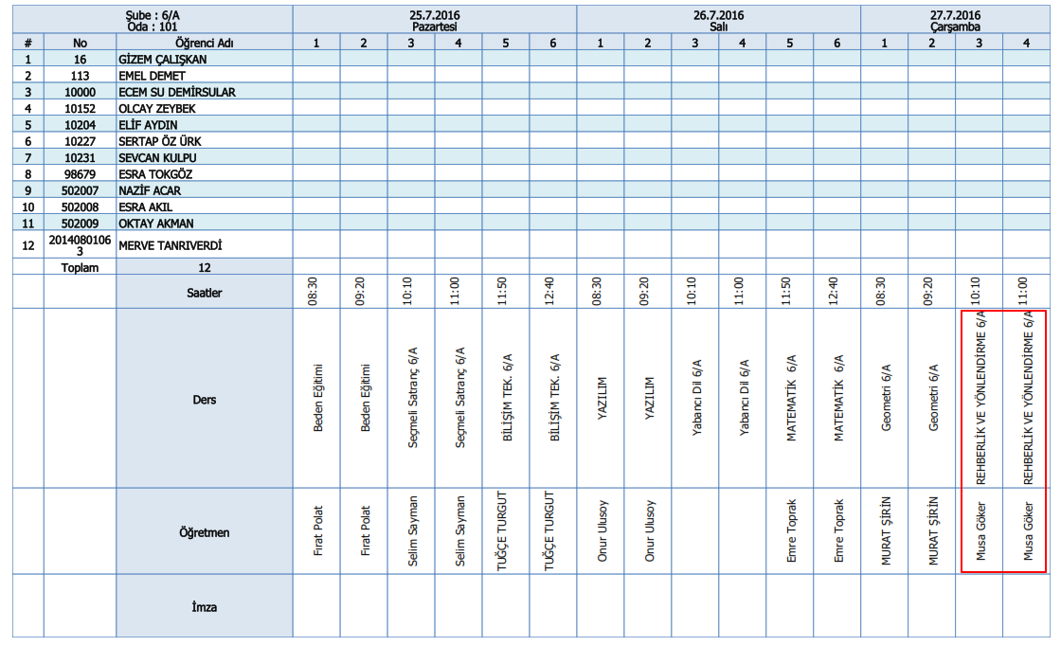

- Ders/Öğretmen Göster: Raporun altında periyotlara dair ders ve öğretmen bilgisinin görünmesini sağlanmaktadır eğer görünmesini istemiyor iseniz ilgili alanın seçeneğini kaldırabilirsiniz.
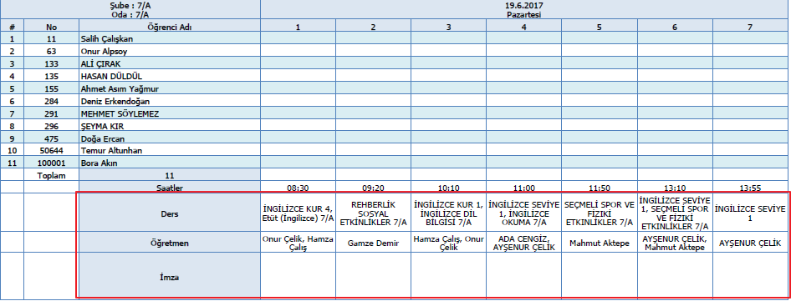

- Geldi Devamsızlık Türü Gösterilmesin: Periyotlarda öğrencilere dair girilen devamsızlık bilgileri arasında Geldi devamsızlık girişlerinin görünmesini istemiyor iseniz bu seçenek seçili iken rapor oluşturmalısınız.

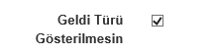
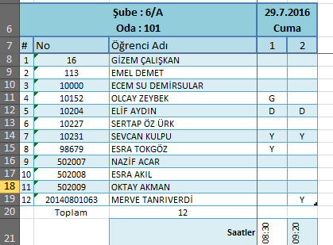

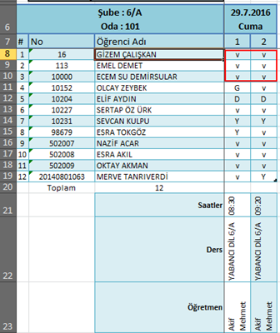

Başlat butonuna tıklayarak raporu oluşturabilirsiniz.

WEB SİTESİ ÜRÜN TANITIM VİDEOSU
www.k12net.com http://www.k12net.com/urun-videosu.html
REFERANSLAR BLOG
http://www.k12net.com/referanslar.html http://k12net-tr.blogspot.com

FACEBOOK TELEFON MAİL
http://www.facebook.com/k12net 0-(312)299.23.13 destek@k12net.com

